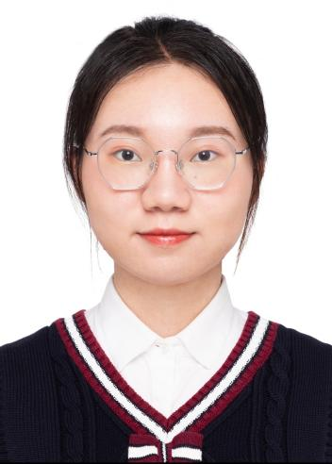

生日：2001.2.1

所在地：广东·深圳

电话：18473535896

12332320@mail.sustech.edu.cn

**龙 师 倩**

校内活动 Practice

2019.06-2020.06 华侨大学易班工作站 微课制作工作室部长

2019.06-2020.06 华侨大学化工学院学生会 新闻部副部长

* 任期一年，顺利带领两个部门干事完成学年工作
* 获得化工学院新闻部副部长聘书
* 获得校级优秀学生干部荣誉称号

2020.12 团队项目“燃料电池用含梳形侧链嵌段聚芳醚阴离子交换膜的设计与制备”华侨大学二等奖

2020.11 团队项目“燃料电池用含梳形侧链嵌段聚芳醚阴离子交换膜的设计与制备”化工学院一等奖

2020.06 大学生创新训练计划团队项目“燃料电池用含梳形侧链嵌段聚芳醚阴离子交换膜的设计与制备”院级立项

技能评价 Skill

语言技能：英语CET4、CET6

专业技能：熟悉PS、PR等软件操作，掌握CAD、Matlab、Origin等软件，精通PPT操作

管理能力：具有一定的组织协调和统筹管理能力

科创能力：掌握实验基本操作技能，具有一定的科学创新思想

荣誉奖励 Awards

所持证书：英语四级证书、英语六级证书、普通话二级甲等证书

其他荣誉：

2020年第28届“挑战杯”校二等奖

2020年第28届“挑战杯”化工学院一等奖

2019-2020年校级优秀学生干部

2018-2019学年化工学院三等奖学金

2020-2021学年化工学院二等奖学金

科创经历 Experience

外语证书：英语CET6、CET4

普通话证书：普通话二级甲等证书

良好的公共关系意识，善于沟通，活动策划和组织协调能力。

良好的心态和责任感，吃苦耐劳，擅于管理，勇于面对挑战。

良好的自主学习能力，习惯制定学习计划，勤于学习不断提高。

**自我评价**

教育背景 Education

2018.09—2022.6 华侨大学 环境工程专业 本科学历

主修课程：水污染控制工程、大气污染控制工程、固体废物污染控制工程、环境监测、环境影响评价、环境工程经济分析、环境工程项目管理、环境工程设计基础等。

**基础信息**

**技能证书**